
Arquitectura Candidata

Revisiones
Versión | Fecha | Descripción | Responsable
12_001 | 06/11/2010 | Se crea el documento | DE
14_002 | 21/11/2010 | Se actualiza el documento, se referencian las interfaces que se van a recibir de los sistemas existentes. Se actualizan los gráficos. Se extiende la descripción de la arquitectura. | DE - RH

Índice
Arquitectura Candidata 1
Revisiones 2
Índice 3
Referencia 4
Contexto 4
Visión estática 5
Diagrama de componentes 5
Descripción de los componentes 5
Diagrama del Stack completo 6
Descripción de la tecnología 6
Visión funcional 8
Descripción del comportamiento 8
Supervisión 8

Referencia
Los documentos listados a continuación se relacionan y son de utilidad para la construcción de este artefacto:
Arquitectura existente: presenta los sistemas existentes en educaLibros, que convivirán e interactuarán con educaLibrosBI.
Glosario: define términos del negocio y de la organización útiles para la comprensión de este documento.
Interfaces: detalla los campos de los archivos que se le proporcionarán a educaLibrosBI para la incorporación de datos generados por los sistemas existentes.
Modelo de datos: presenta el esquema de almacenamiento de datos para educaLibrosBI.

Contexto
educalibrosBI
Sitio Web (front-end)
Newsletter
Sistema administrativo
(back-end)

educaLibrosBI se alimentará de los datos generados por otros tres sistemas (sistemas existentes):
- Sitio Web: portal de Internet con consulta de catálogo, carrito de pedidos, administración de cuentas para los clientes.
- Newsletter: sistema de difusión a través de un servidor de correo.
- Sistema administrativo: administración del catálogo, administración de pedidos.
Ver documento de Arquitectura existente para mayor detalle.
educaLibrosBI será desplegado en los mismos equipos en donde corren actualmente los sistemas existentes. Las interfaces contra los sistemas estarán dadas por archivos generados por educaLibros y depositas en un directorio accesible por educaLibrosBI. Este directorio se configurará en el módulo de parámetros de educalibrosBI. El diseño de los registros necesarios se puede consultar en el documento Interfaces educaLibros.
Visión estática

Diagrama de componentes
Presentación

Negocio
Interfaces

Acceso a datos

Datos

Descripción de los componentes
Presentación: de cara al usuario final del sistema de soporte para la toma de decisiones. Se accederá a través de un browser. Tecnologías utilizadas:
- xHTML
- Javascript (ExtJS)
- JSON-RPC
- Ajax
- CSS
Esta capa interactúa entre el usuario y la lógica de negocio. El diseño de las pantallas estará soportado por la librería Ext, que ofrece controles, gráficos y paneles en ambientes web. Las entidades de negocio viajan serializadas hacia la capa de negocio con el protocolo JSON-RPC por ser más liviano que SOAP.
Negocio: se implementará en un servidor IIS. Tecnologías utilizadas:
- ASP.NET 3.5
- C#
Existe una lógica de importación con la capa de interfaces.
Interfaces:
Serán presentadas en archivos de texto plano de ancho fijo. Ver el diseño en el documento Interfaces educaLibros.
Acceso a datos:
- Vici.CoolStorage (ORM)
Se utilizará el ORM Vici.CoolStorage para trabajar con las entidades de negocio sobre un sistema de bases de datos relaciones.
Datos:
Se implementará en un servidor SQL Server.

Diagrama del Stack completo
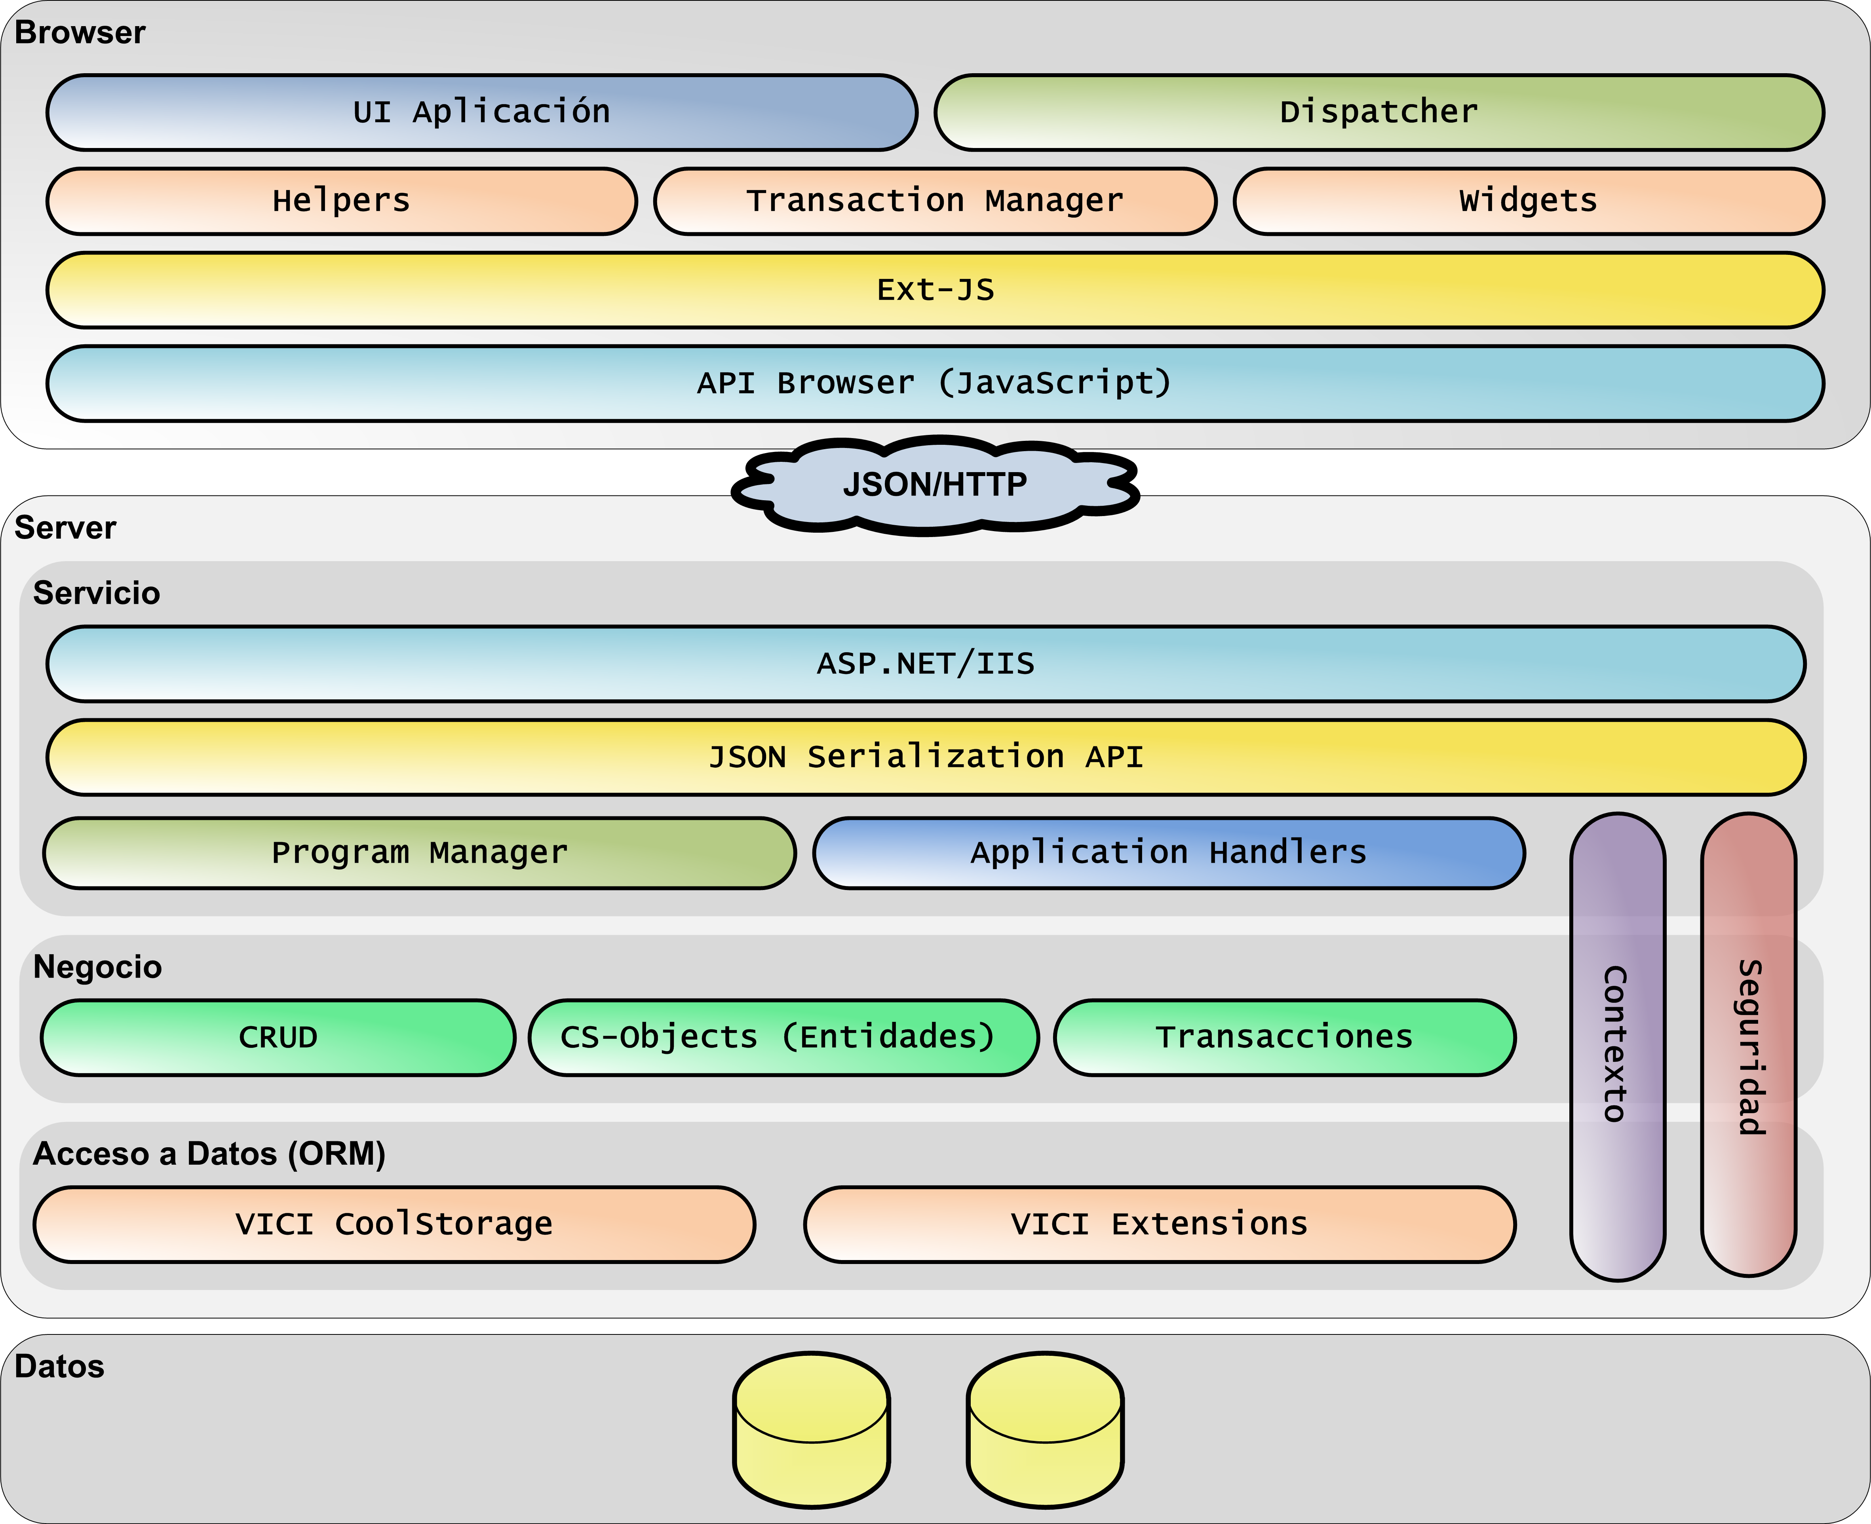

Descripción de la tecnología
- Arquitectura del sistema: tres capas principales (presentación, negocio y datos). La capa de datos está dividida en el acceso a datos (por el ORM) y de datos propiamente dicha (servidor de base de datos). El modelo entre la capa de presentación y la lógica de negocio es cliente/servidor.
- Servidor de base: Windows Small Business Server 2003 R2
  - Lenguajes de programación: ASP.NET 3.5, C#
  - Servidor Web: Internet Information Server 6.0
- Persistencia: SQL Server 2000 SP4
- Servidor de correo: Windows 2003 Server CDO (SMTP)
- Conexión externa: enlace dedicado 1 Gbps
- Browsers soportados: navegadores que admitan Javascript 1.2 y XMLHTTPRequest (ej. Firefox 3.x, Internet Explorer 7, Chrome 4)
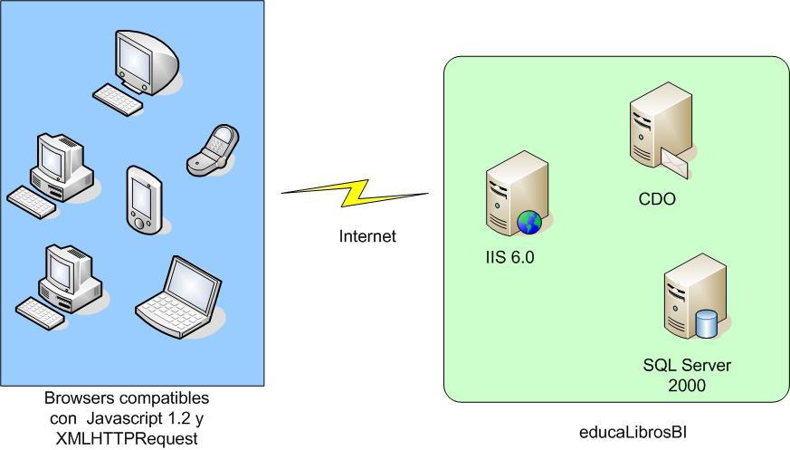

Visión funcional

Descripción del comportamiento
Capa de presentación:
- Recibe estímulos del usuario y recolecta información.
- No procesa información. Realiza validaciones sencillas de tipo de datos fecha y correo electrónico a través de Javascript.
- Formatea la información recibida por la capa de negocio para mostrarla en pantalla.
- Se comunica con la capa de negocio.
Capa de negocio:
- Recibe solicitudes de la capa de presentación y trabaja con la capa de interfaces.
- Solicita a la capa de acceso a datos el almacenamiento y recuperación de los mismos.
- Transforma las interfaces a entidades de negocio.
- Conoce y maneja entidades del negocio.
Capa de interfaces:
- Recibe los registros desnormalizados y los envía a tratarse en la capa de negocio.
Capa de acceso a datos:
- Recibe solicitudes desde la capa de negocio para manejar los datos.
- Trabaja con las entidades de negocio recibidas y las envía a la capa de datos en el modelo de entidad-relación.
Cada de datos:
- Recibe solicitudes desde la capa de acceso a datos.
- Almacenará los datos importados desde las interfaces que hacen al negocio.
- Guardará los cálculos e interpretaciones de los cruces de información dados por la funcionalidad del sistema educaLibrosBI.

Supervisión
 | Apellido y Nombre | Fecha | Firma
Preparó
Supervisó

